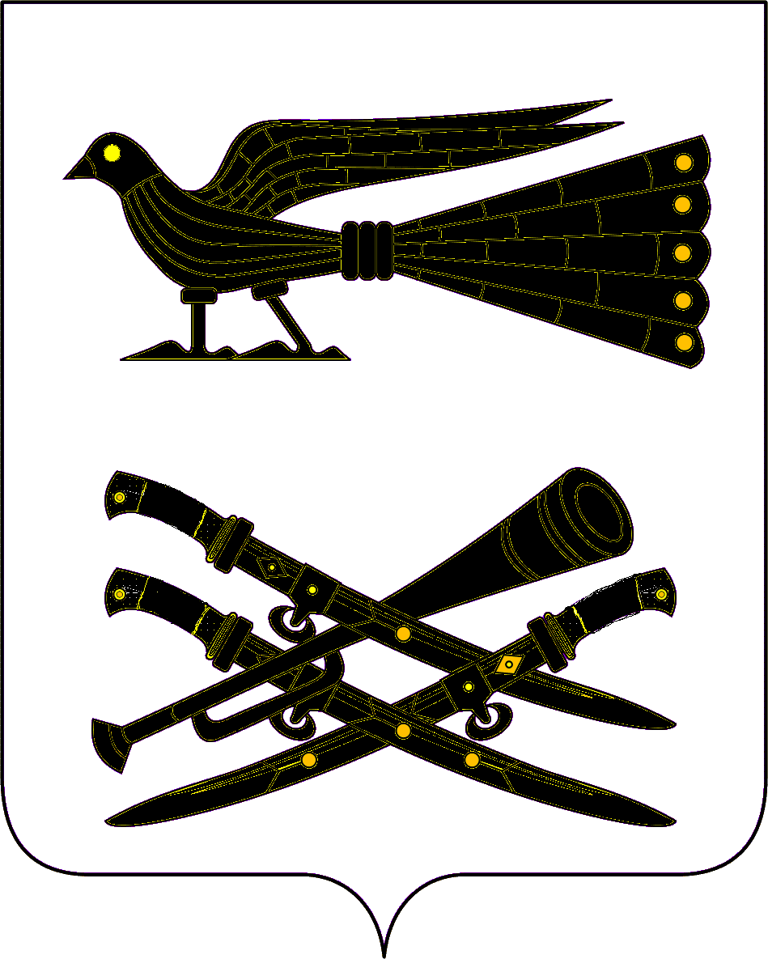

СОВЕТ БУРАКОВСКОГО СЕЛЬСКОГО ПОСЕЛЕНИЯ

КОРЕНОВСКОГО РАЙОНА

РЕШЕНИЕ
от 30.06.2015 № 47
х.Бураковский
Об установлении границ территории, для создания народной дружины по охране общественного порядка Бураковского сельского поселения.

В соответствии с Федеральными законами от 06.10.2003 № 131-ФЗ «Об общих принципах организации местного самоуправления в Российской Федерации», от 02.04.2014 № 44-ФЗ «Об участии граждан в охране общественного порядка», в целях реализации закона Краснодарского края о 28.06.2007 № 1267-КЗ «Об участии граждан в охране общественного порядка в Краснодарском крае» Совет Бураковского сельского поселения Кореновского района р е ш и л:
- Установил, что границами территории, для создания народной дружины по охране общественного порядка Бураковского сельского поселения Кореновского района, являются границы Бураковского сельского поселения Кореновского района.
- Общему отделу администрации Бураковского сельского поселения Кореновского района (Абрамкина) обнародовать настоящее решение на информационном стенде и обеспечить его размещение на официальном сайте администрации Бураковского сельского поселения Кореновского района в информационно- телекоммуникационной сети «Интернет».
- Контроль за выполнением настоящего решения возложить на комиссию по вопросам правопорядка и законности Совета Бураковского сельского поселения Кореновского района (Дорошенко).
- Решение вступает в силу после его официального обнародования.

Глава Бураковского
сельского поселения
Кореновского района Л.И. Орлецкая

